**RETROALIMENTACIÓN TICKET DE SALIDA**

**ASIGNATURA:** Música

**NOMBRE ESTUDIANTE:** ______________________________________________________

**CURSO:** 1° año **LETRA:** ______ **FECHA:** ___________

**O.A:**  Retroalimentación Guías de estudio.

Instrucciones: Lee y responde, junto a un familiar el siguiente ticket de salida. Debes devolverlo a tu profesora jefe, a través del correo correspondiente o le tomas una foto y envías al WhatsApp de tu curso.

**IIIIIIIIIIIIIIIIIIIIIIIIIIIII RETROALIMENTACIÓN GUÍAS IIIIIIIIIIIIIIIIIIIIIIIIIIIIIIIIIIII**

|  |  |
| --- | --- |
| Cómo saber si tengo el virus de papiloma humano en la boca | EL DEBATE**1.- ¿Esta parte del cuerpo ocupamos para aplaudir?** | |
| **SI** | **NO** |

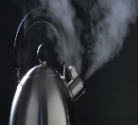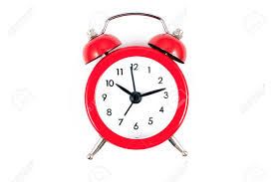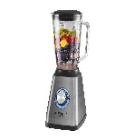**2.** **-Marca con una X los objetos de tu casa que hacen sonidos fuertes. **

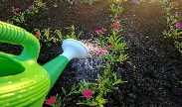

**3.- ¿Cuál de las caritas identifica mejor tu Aprendizaje?**

**LA PROFESORA CONTESTA:**

|  |  |
| --- | --- |
| **Nombre: Fecha:** | |
| **¿Cómo seguimos avanzando?** | |
|  | **Tu trabajo se destaca por:** |
|  | **Puedes mejorar:** |